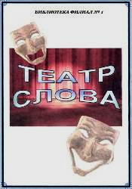
"Театр слова". Городская библиотека-филиал №1.

2015год

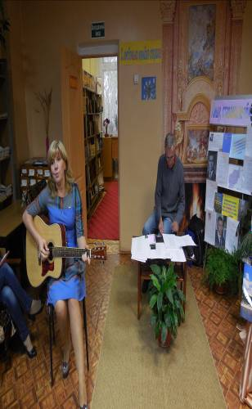
2015 год открылся творческим вечером Галины Ивановой «Частички души» (24.01). Галина не только пишет стихи, но и музыку. Ее проникновенный, ненавязчивый голос не спутаешь ни с чьим другим. Исполнение под гитару придает стихам Галины особое звучание - непосредственное и чистое. Никакой мудреной академичности - только искренний душевный порыв и стремление поделиться им с каждым из слушателей.

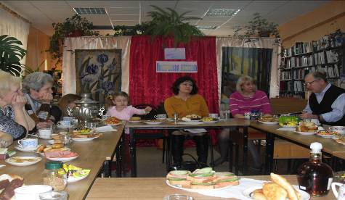

20.03 «Поэтическая мозаика» - творческая встреча поэтов и любителей поэзии в преддверии международного дня поэзии

23.04 «Остался в сердце вечный след войны» (Литературно-музыкальный вечер, посвященный 70-летию Победы в ВОВ) Тема войны неисчерпаема и неиссякаема. И каждый проживает свою войну – ту, которую он знает не только по книгам и фильмам, но и по рассказам своих близких. Поэты более, чем кто-либо другой своим творчеством стучатся в людские сердца, чтобы «не забыли» того подвига наших отцов и дедов во имя спасения страны и ее будущего, не забыли и «не потеряли» в каждодневной суете главное - честность, милосердие, любовь, веру, что все-таки «добро остается добром - в прошлом, будущем и настоящем.

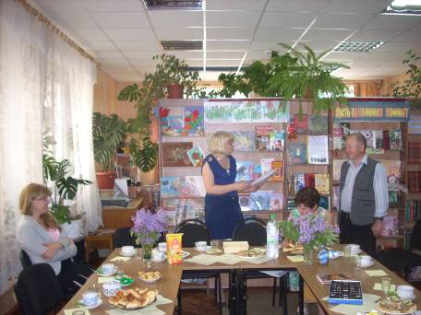
22 мая в преддверии общероссийского дня библиотек в рамках клуба «Театр слова» прошел вечер благодарения «От сердца пусть к сердцу струится тепло». В читальном зале собрались друзья библиотеки, которые на протяжении долгого времени были активными участниками мероприятий проводимых библиотекой. В теплой дружеской обстановке за чашкой чая сотрудники библиотеки подвели итоги совместной работы и выразили благодарность самым активным и преданным читателям. В ответ на благодарственные письма читатели подарили своей любимой библиотеке стихи, песни, картины.

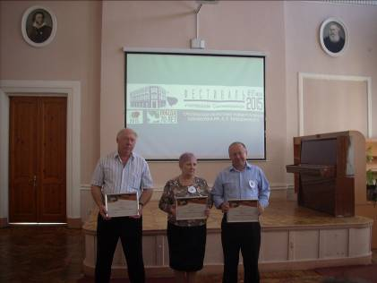

Участники литературного объединения приняли активное участие в областном конкурсе «БиблиоПарнас» . Николай Жигарев в финале занял почетное второе место

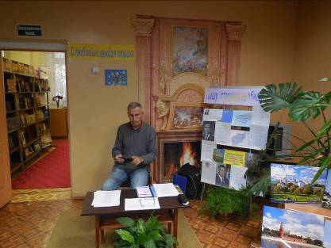

«С любовью каждая строка» так назывался творческий вечер ярцевского поэта Владимира Шавырина , который прошел 17 сентября в читальном зале библиотеки

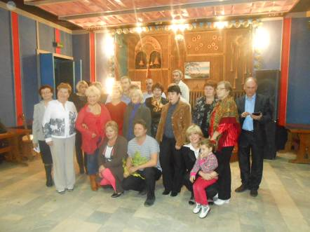
«Осенняя пора, очей очарованье…» - каждому из нас с детства знакомы эти пушкинские строки. Впрочем, это время года вдохновляло и вдохновляет не только классиков. Стихи об осени писали и пишут практически все поэты. Этот сезон с его неповторимой палитрой, запахами и непредсказуемостью погоды никогда не оставлял равнодушным творческих людей. Да и кого из нас не завораживала своеобразная красота этого времени Поэты пишут о багряных и золотых листьях, шуршащих под ногами, о затяжных дождях и темных холодных лужах, пробуждающих скептицизм и меланхолию, - о неизменной во всех своих проявлениях красоте природы. Пишут о смене времен года и смене своего настроения, - о чувствах, вызываемых этой порой года.
30 сентября совместное мероприятие творческого объединения «Провинция» дорогобужского района и литературного объединения «Театр слова» города Сафонова «Здравствуй осень золотая!» (пос.Верхнеднепровский ДК «Лира»)

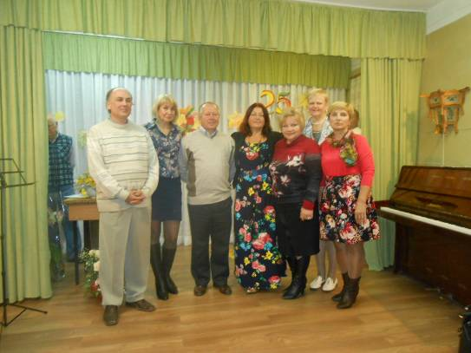
10 октября Вяземский литературный салон вновь радушно распахнул свои двери, открыв 25-й творческий сезон. Открытие сезона традиционно приходится на осень – одно из самых лирических времен года. Наше литературное объединение впервые приняло участие в этом мероприятии
Сафоново представили поэты И.Толстых, Н. Жигарев, В. Ульченков.

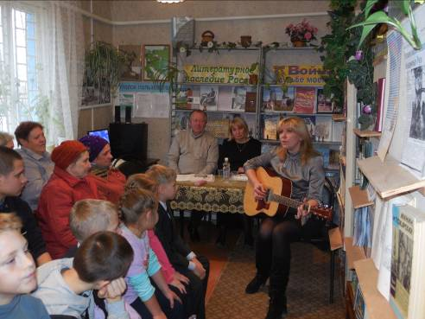
Бывают в жизни счастливые моменты, когда вдруг судьба подарит тебе встречу с новым, еще не знакомым тебе поэтом. Такой радостью для жителей села Дурово стала встреча с сафоновскими поэтами Н. Жигаревым и Галиной Ивановой «Пишем сердцем, чувствуем душой», которая состоялась 22 октября

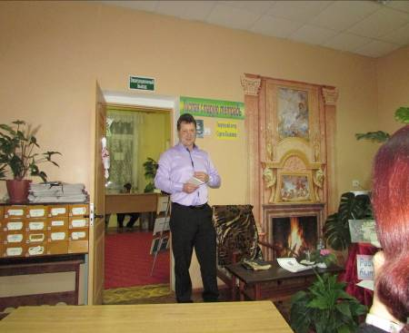

18 декабря прошел творческий вечер дорогобужского поэта Сергея Калинина «Листая старую тетрадь»

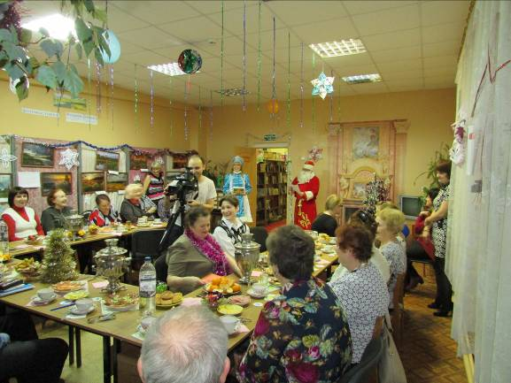
Елочные игрушки, самодельные снежинки, морозные узоры на стекле, поздравления и подарки, перевязанные красивыми ленточками… Всех этих мелочей мы ждем целый год. Но самое главное для нас - это, конечно же, незабываемый праздник – Новый год.
Участниками мероприятия «Вечер волшебства и сказки» (20.12) в библиотеке стали - читатели - активисты и поэты города Сафоново.
Всех порадовало новогоднее представление с участием Деда Мороза и Снегурочки, интересные розыгрыши, музыкальные подарки от вокального ансамбля «Рябинушка» дома детского творчества

2016год

2016 год для наших поэтов был вне всяких сомнений, плодотворным, насыщенным, ярким. Это подтверждается не только участием в творческих конкурсах, интересных встречах и ярких мероприятиях, но и выходом в свет авторских сборников.
В литературное объединение «Театр слова» влились яркие, неординарные, творческие люди. Они привнесли новую энергию, подарив много новых идей. Каждый из них отдаёт частичку себя, создавая прекрасное.

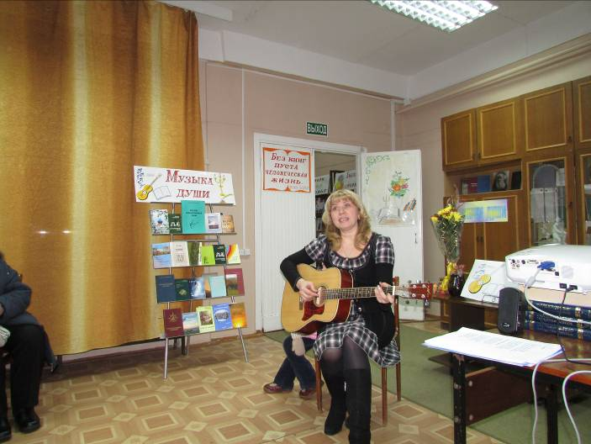
«Музыка души», под таким названием 22 января в городской библиотеке пос. Верхнеднепровска прошла встреча жителей с участницей литературного объединения «Театр слова» Галиной Ивановой. У Галины свой взгляд на жизнь, на людей и своя манера писать о них. Каждая ее песня - это не только новые житейские обстоятельства, новые проблемы и чувства, но и поиски новых путей художественного самовыражения. Стихи подкупают душевной открытостью и добротой. Творчество Галины никого не оставило равнодушным. Жители поселка надеются на новые встречи.
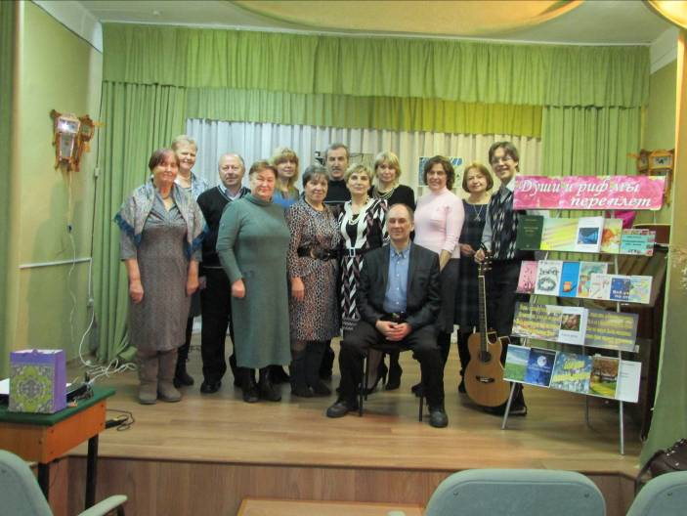
31 января литературный салон города Вязьмы во второй раз распахнул свои двери для сафоновских поэтов. Каждый поэт хочет одарить сердечным теплом своего читателя и не случайно наш вечер назывался «Дай сердца твоего коснуться сердцем». Поэт проживает каждую строчку, каждое четверостишие которые вышли из глубин его сердца. Поэтому от сердца к сердцу бежит слово поэта, будоража души читателей. В течении двух с половиной часов на вечере звучали стихи и песни Майи Шиловой, Галины Ивановой, Николая Жигарева, Сергея Семенова, Владимира Ульченкова, Ирины Толстых. Время встречи пролетело незаметно, и было богато впечатлениями. Слушатели искренне поддерживали выступающих, щедро им аплодируя. В конце поэтической встречи участники и гости сфотографировались на память. Расходились все в прекрасном настроении, обретя новые знакомства, отдохнув телом и душою от повседневных забот. По словам зрителей - они с нетерпением ждут следующей встречи с поэтами города Сафонова.
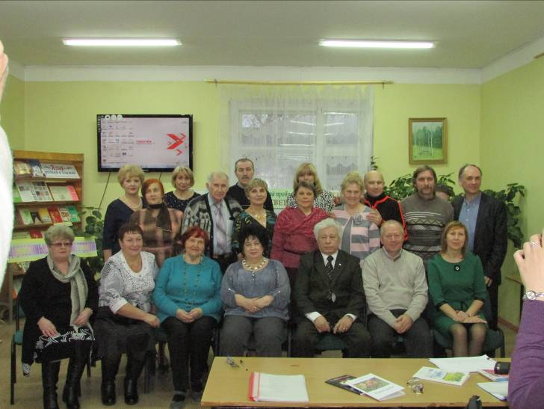
«Всё отражается в стихах» под таким названием 14 февраля в городе Ярцево прошла встреча сафоновских поэтов («Театр слова») с участниками творческого объединения «Вдохновение». Поэзия создается чувствами, воображением поэта. С помощью поэзии легко можно передать настроение и эмоции человека, его отношение к тому или иному происходящему событию, самые нежные и возвышенные чувства. Поэзия жизненно необходима — это откровенный разговор человека с человеком. Это исповедь и молитва, отповедь и проповедь. Поэзия — музыка и философия. У всех из нас свое представление о поэзии. Н.Жигарев, И.Толстых, Г.Иванова, В.Ульченков, С.Семенов представили своё творчество ярцевским любителям поэзии.
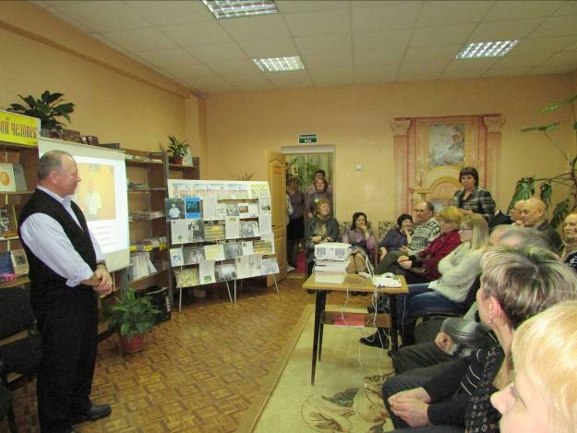
18 февраля в читальном зале библиотеки в рамках литературного объединения «Театра слова» состоялась премьера книги Николая Жигарева «Тепло руки». В этой книге вы найдете слова о любви, доброте, о жизни. Именно в них так нуждается человек. Николай Романович всю свою жизнь в свободные минуты писал и продолжает писать стихи о том, что хорошо знает и чувствует, о чем мечтает и размышляет. Пишет, потому, что не может не писать - это потребность его души. В стихах, как в зеркале, отразились его взгляды на жизнь и общество, его чувства и дела, его сокровенные мысли и жизненная философия. Поздравить Николая Романовича с выходом книги пришли участники объединения «Театр слова»: И.Толстых, Г.Иванова, С.Семенов, А.Казаров(Клепов), В.Солнцева, В.Ульченков, Г.Лойко, а также друзья и почитатели его творчества.
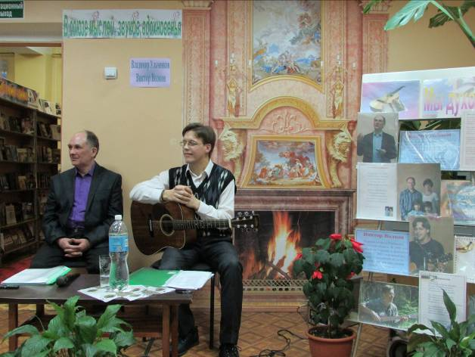
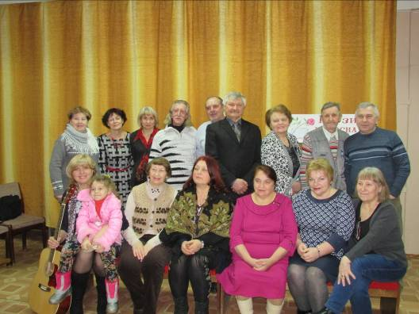
3 марта в читальном зале библиотеки-филиала №1 прошел творческий вечер Виктора Волкова – вяземского поэта, барда, композитора и сафоновского поэта Владимира Ульченкова «В союзе мыслей, звуков, вдохновенья». Виктор Волков покорил слушателей бархатным, душевным голосом, искренностью, теплотой, лёгкими, но оригинальными мелодиями, замечательными, полными смысла текстами. Темой своих лирических строк Виктор выбирает красоту природы и философские размышления о жизни и любви. В некоторых произведениях присутствует искрометный юмор. Песни Виктора переплетались со стихами Владимира Ульченкова. Стихи Владимира совершенно естественны: они естественно легки и естественно интеллектуальны. В них – и тонкие оттенки чувств, и сдержанная страстность, и самоирония. Украшением стала выставка посвященная творчеству двух талантливых людей «Мы духом творчества едины».
18 марта участники творческого объединения «Театр слова» городского филиала №1 Галина Иванова и Валентина Солнцева приняли участие в заседании дорогобужского литературно-художественного объединения «Провинция» в Верхнеднепровске «Поэзия – чудесная страна», посвященного всемирному Дню поэзии,

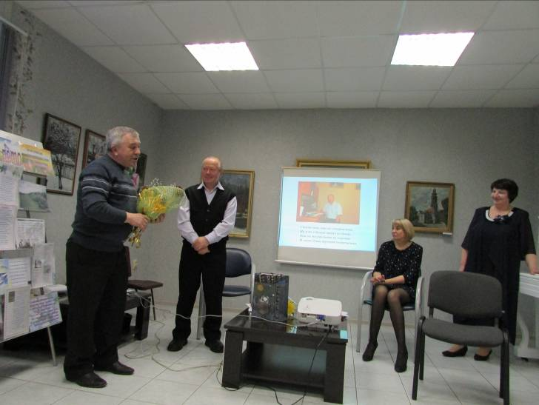
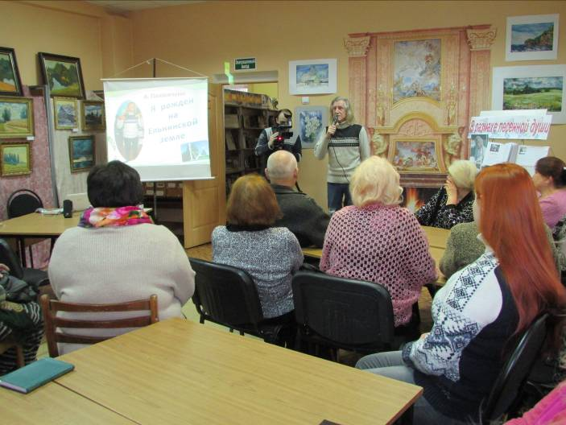
21 марта во Всемирный день поэзии в г. Дорогобуже в выставочном зале Николая Кротова состоялся творческий вечер Н.Жигарева и премьера его книги «Тепло руки» Своим обаянием, общительностью и простотой он покорил всех присутствующих. Атмосфера царила такая теплая и непринужденная, какая бывает только в кругу близких людей. Полуторачасовая программа, основанная на творчестве Николая Жигарева, чередовалась с поздравлениями поэтов Сафонова(«Театр слова») и Дорогобужа(«Провинция»). Стихи, предельно искренний рассказ Никола Романовича о себе, о вышедшем сборнике стихов «Тепло руки», о творческих планах на будущее вызвали у слушателей душевный отклик. После творческой встречи все желающие смогли лично пообщаться с автором и получить книгу с его автографом.
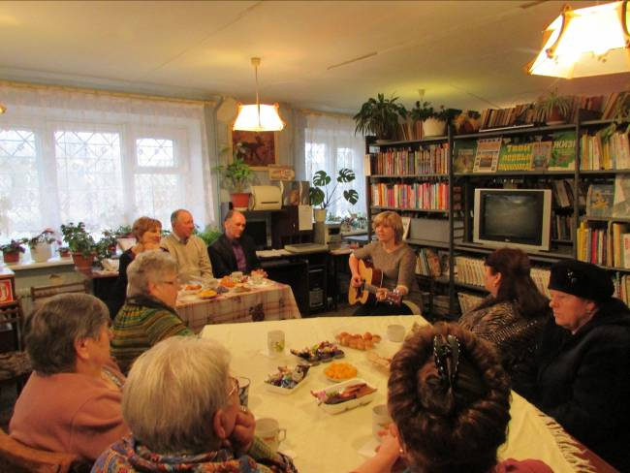
«Я рожден на ельнинской земле» под таким названием 21 апреля состоялась встреча с ельнинским поэтом Анатолием Панасечкиным и стала интересной и запоминающейся. Анатолий Панасечкин – член Союза писателей России, отзывается в своем творчестве на самые разные темы: жизненные испытания, дружба и преданность, любовь к близким, к женщине, родной земле, России. Множество разноплановых произведений прозвучало в исполнении поэта - он выбрал те стихотворения, которые созвучны его душевному состоянию и настроению сегодня. Не раз зрительный зал взрывался аплодисментами, сиял улыбками, а иногда и печалился вместе с автором. Стоит отметить, что Анатолий Иванович еще и замечательный поэт-песенник. Он исполнял свои песни под аккомпанемент гармони. Поэтическая встреча, длившаяся более двух часов, завершилась дружеским чаепитием и предложением встретиться вновь.
22 апреля в библиотеке-филиале №2 поселка Южный состоялось выездное заседание литературного объединения «Театр слова» (городской филиал №1) «Позволь душе моей открыться». Нужна ли нам поэзия или совсем не нужна. Вопрос, который иногда задают себе не только поэты, но и вообще любой человек. Можно спорить до хрипоты по этому поводу. Можно запретить поэтов или придумать им знаки отличия. Поэзия на всё это не обращает внимания. Она была, есть и будет всегда там, где живут человеческие чувства, причём, самые светлые и прекрасные. Там, где говорит Душа. Участники литературного объединения «Театр слова»: Галина Иванова, Ирина Толстых, Владимир Ульченков и Николай Жигарев открыли свою душу любителям поэзии поселка Южный. Гости мероприятия услышали чудесные стихи, прекрасные исполнения песен под гитару.
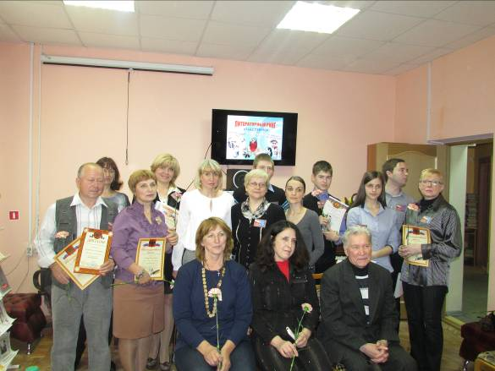
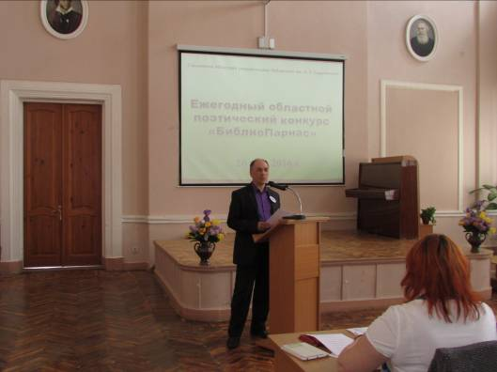
18 мая в ГБУК «Смоленская областная юношеская библиотека» состоялся поэтический ринг «Молодежная весна». В нем принимали участие команды: Литературное объединение "Среда" г. Смоленск; литературное объединение «Театр слова» г. Сафоново и «Треугольник» г. Смоленск. Литературное объединение «Театр слова» представляли: Николай Жигарев ,Галина Иванова, Ирина Толстых Поэтический ринг проходил в 3 раунда:1 раунд «О Родине поэтической строкой» , 2 - «Вечные человеческие ценности», 3 - «Поэтический дождь». Победу на поэтическом ринге одержала команда литературного объединения «Театр слова» г. Сафоново . Приз зрительских симпатий также получил наш поэт - Николай Романович Жигарев.
Кроме этого конкурса поэты из литературного объединения «Театр слова» приняли участие в областном конкурсе «БиблиоПарнас 2016»: Владимир Ульченков занял второе место в районном этапе и участвовал 26 мая в финале (г. Смоленск)

«Провинции мира и миры провинции» - так назывался международный электронный конкурс, который был проведен Самарской региональной организацией РСПЛ. Участники литературного объединения «Театр слова» не смогли остаться в стороне. В результате хоть и не заняли призовые места были отмечены компетентным жюри. Песня Галины Ивановой «Русь» (видеоролик) прозвучала на гала-концерте, а стихотворение Николая Жигарева вошло в шорт-лист и было опубликовано в международном сборнике «Параллели»

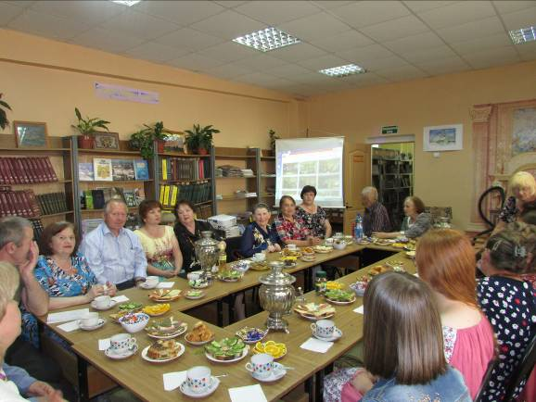
2 июня в читальном зале городского филиала №1 прошло заседание литературного объединения «Театр слова» «Поэзия нас всех объединяет…». За круглым столом, за кружкой чая собрались самые активные читатели и друзья библиотеки, чтобы подвести итоги литературного сезона В торжественной обстановке, с морем улыбок и ярких эмоций состоялось вручение благодарственных писем самым активным поэтам и читателям за любовь к чтению и книге, поэзии, за активное участие в жизни библиотеки.

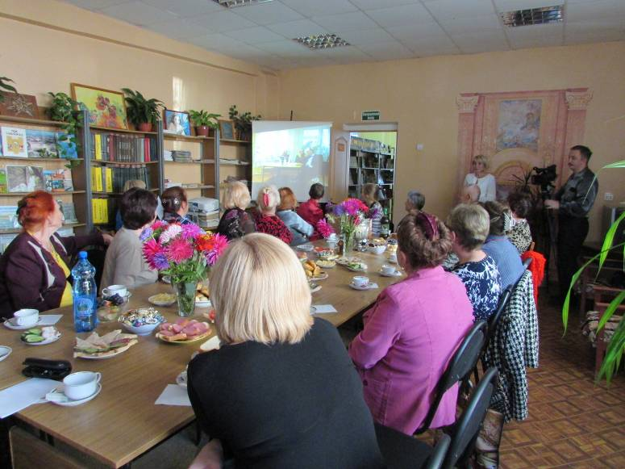
16 сентября в читальном зале городского филиала №1 прошло открытие нового поэтического сезона в литературном объединении «Театр слова» - «Операция «Ы» и другие приключения поэтов». Лето – роскошные дни. Лето – время действий, пробы и проверки своих сил, время освоения и осмысления окружающего мира. Каждый день, каждый час летних дней удивителен и неповторим. После летних каникул обязательно в школе бы задали сочинение "Как я провел лето" или "Миниатюра про лето", а мы назвали литературную встречу «Операция «Ы» и другие приключения поэтов».Чем занимали себя летом, каким образом организовывали свой досуг, через какие приключения пришлось пройти – этим и многим другим поэты поделились с собратьями по перу и читателями библиотеки.В ходе мероприятия было показано слайд-шоу наиболее значимых и интересных событий литературного объединении «Театр слова», для озвучивания были использованы музыкальные фрагменты из кинофильма «Операция «Ы» другие приключения Шурика»

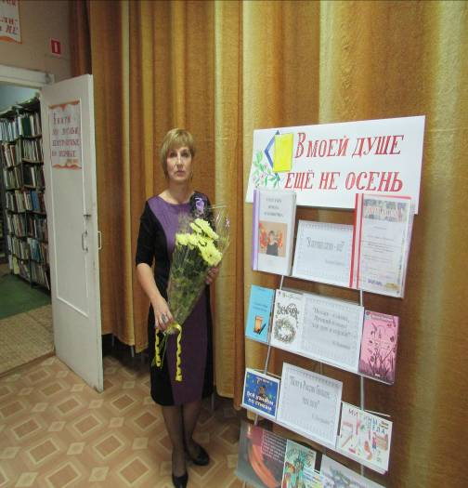
30 сентября в читальном зале городского филиала №1 поселка Верхнеднепровский прошел творческий вечер Ирины Толстых. «В моей душе ещё не осень…» Ирину Толстых хорошо знают сафоновцы: она автор нескольких поэтических сборников, активный участник различных мероприятий, ведет активную работу по социализации людей с ограниченными возможностями в Сафоновском отделении ВОИ. В своих стихах она стремится выразить всё задушевное, наболевшее, поэтому от её стихов так веет чистотой - они светлые, яркие, сверкающие, солнечные. В них много духовного здоровья, света, мужественного оптимизма. Ирина любит музыку, природу и детей, поэтому у неё много стихотворений для маленьких читателей.

На этом работа литературного объединения не закончилась. В наших планах – встречи с интересными творческими людьми, музыкально-поэтические вечера, концерты авторской песни, а также проведение литературных Турниров с участием талантливых авторов.
Ведь одна из наших самых важных задач выявление и объединение в рамках «Театра слова» любителей поэзии и прозы, чтецов, поэтов, писателей, бардов, содействие процессу творческого развития, популяризация их творчества, привитие интереса к чтению и литературному творчеству в молодёжной среде.

